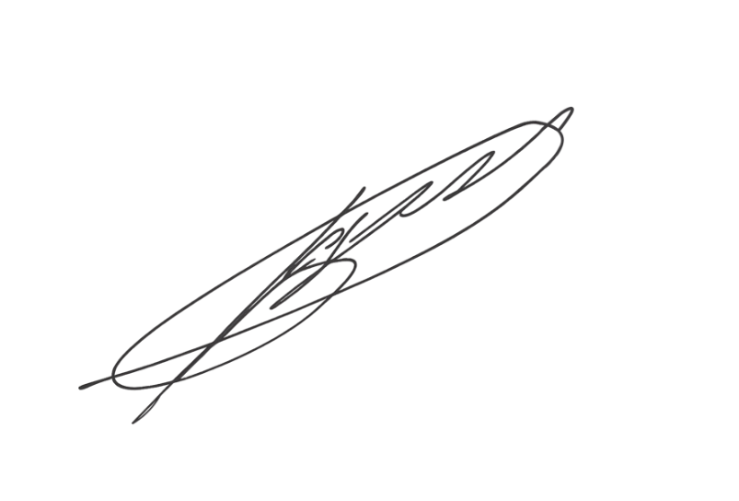
ЗАТВЕРДЖУЮ
Командир 1 навчального батальйону
підполковник Віктор МОРОЗ
«20» грудня 2025 року

ПЛАН
проведення заняття з тактичної підготовки
з особовим складом 1 навчальної роти 1 навчального батальйону військової частини А2900
«28» грудня 2025 року

Тема. Дії солдата на марші.
Заняття: Прискорене пересування в складі підрозділу без спорядження зі зброєю з виконанням військово-прикладних вправ та дій за системою БАрС.

Мета: практично відпрацювати навики прискореного пересування в складі підрозділу без спорядження зі зброєю з навчанням військово-прикладних вправ.
Час: 09:10 – початок заняття, 09:55 – закінчення заняття. (45 хв.)
Місце проведення: розташування підрозділу.
Матеріальне забезпечення: зброя згідно штату, спорядження, навчальна матеріально-технічна база.



Житомир 2025

ВСТУПНА ЧАСТИНА – 5 ХВ.

Перевіряю наявність особового складу, зброї та спорядження до проведення заняття.
Повідомляю тему заняття:
Дії солдата на марші.

Повідомляю мету заняття: Практично відпрацювати навики прискореного пересування в складі підрозділу без спорядження зі зброєю з навчанням військово-прикладних вправ.

Повідомляю порядок проведення заняття:
Заняття організоване на 1 навчальному місці.

Навчальне місце №1 - Прискорене пересування в складі підрозділу без спорядження зі зброєю з виконанням військово-прикладних вправ та дій за системою БАрС.

Повідомляю порядок взаємодії на навчальних місцях:
“Взаємодія організовується за допомогою радіозв’язку, мобільного зв’язку та визначеними сигналами (голосом)”.

Повідомляю місце проведення заняття:

ППД 1 НБ в/ч А2900.

Повідомляю час початку та закінчення тренування:
09:10 – початок заняття, 09:55 – закінчення заняття.

Організовую розвід особового складу по навчальним точкам:

“Керівникам на навчальних місцях розвести особовий склад до місць проведення заняття”

Умови:
практично;
в світлу пору доби;
Методичні рекомендації:
Заняття організовується на ділянці місцевості та проводиться в формі розповіді та методом практичного відпрацювання прискореного пересування (подолання визначеної дистанції) в складі підрозділу без спорядження зі зброєю, з виконанням військово-прикладних вправ та дій за системою “БАрС”, під керівництвом ІВС у складі навчальної роти з розподілом на навчальні взводи (групи) з доведенням заходів безпеки.
На один навчальний підрозділ виділяється 3 керівника занять з фізичної підготовки (керівник заняття - знаходиться по середині підрозділу та подає команди, сигнали на виконання, інші два керівника заняття знаходяться попереду та позаду контролюючи, супроводжуючи особовий склад та дублюють команди - сигнали керівника).
Після проведення інструктажу керівником заняття по порядку проведення заняття проводиться підготовка організму до основної частини заняття (розминка).
Основна частина заняття – це здійснення прискореного пересування на визначену дистанцію в складі навчального підрозділу та виконання всіх команд, сигналів керівника.
Керівник заняття шикує навчальний підрозділ в колону по два, вказує визначену дистанцію та інтервал між тими, хто навчається (інтервал, дистанція вказується з метою недопущення травмування особового складу та для зручності виконання команд, сигналів керівника заняття). По команді керівника заняття “БІГОМ-РУШ” темп бігу низький, зброя в руках перед собою, здійснюється висування навчального підрозділу по маршруту руху. Під час подолання всієї дистанції керівник заняття здійснює заміну пересування з БІГУ НА ХОДЬБУ та навпаки (рекомендовано розраховувати навантаження таким чином, що біг складав 50% дистанції а ходьба 50%) в разі неможливості такого розподілу керівник заняття особисто визначає розподіл та навантаження на особовий склад. Супутньо застосовуються дії по раптових командах (з дублюванням команди керівника всіма тими, хто навчається) в саме: граната; повітря; противник з тилу, ліва, права. Навчання елементів “БАрС” (положення для стрільби стоячи, з коліна, лежачи, тактичний крок, швидкісна заміна магазину, швидкісне пониження з контролем сектору стрільби). При неможливості того, хто навчається виконувати прискорене пересування в складі підрозділу, здійснюється його перенесення іншими навчаємими.
Після закінчення прискореного пересування відбувається заключна частина заняття (відновлення дихання, потягуючі вправи, перевірка наявності зброї, визначення помилок при виконанні вправ та дій).

ОСНОВНА ЧАСТИНА – 45 ХВ.
ЗАГАЛЬНА СХЕМА ПРОВЕДЕННЯ ЗАНЯТТЯ

НАВЧАЛЬНЕ МІСЦЕ №1
(повзводно)
Прискорене пересування в складі підрозділу без спорядження зі зброєю з виконанням військово-прикладних вправ та дій за системою БАрС.
Категорія навчаємих: курсанти 1 НР 1 НБ в/ч А2900
Час:45 хвилин
Місце проведення: ППД 1 НБ в/ч А2900.

Керівник: _____________________________________________

СХЕМА ПРОВЕДЕННЯ ЗАНЯТТЯ НА НАВЧАЛЬНОМУ МІСЦІ №1
НАВЧАЛЬНЕ МІСЦЕ №1: Прискорене пересування в складі підрозділу без спорядження зі зброєю з виконанням військово-прикладних вправ та дій за системою БАрС.Час – 45 хвилин

Кількість особового складу - ____ осіб

Місце проведення: ППД 1 НБ в/ч А2900

НАВЧАЛЬНА ТОЧКА №1
Навчальне питання:
Прискорене пересування в складі підрозділу без спорядження зі зброєю з виконанням військово-прикладних вправ та дій за системою БАрС.”

Категорія навчаємих: курсанти 1 НР 1 НБ в/ч А2900
Час: 45 хвилин
Місце проведення: ППД 1 НБ в/ч А2900.
Керівник: _____________________________________________________________

Помічник керівника: _____________________________________________________

Заключна частина – 5 хв.

Шикую підрозділ, перевіряю наявність особового складу. Заслуховую керівників занять на навчальних місцях (точках) про результати, досягнення мети заняття. Нагадую особовому складу тему, навчальні питання заняття, повідомляю, хто з тих, які навчаються, домігся кращих результатів і хто недостатньо засвоїв навчальний матеріал; що необхідно зробити для усунення визначених недоліків; результати занять, та в цілому.
Для закріплення отриманих знань і навичок даю завдання, кому і з ким потрібно провести індивідуальну підготовку на наступних заняттях і індивідуальні завдання на самопідготовку.
Окремо провожу розбір занять з керівниками на навчальних місцях.

Керівник заняття: ____________________________________________________________________________________

